- Problemfrage: Entwickelt auf Grundlage des Materials auf Seite 2 eine Problemfrage für eure Präsentationsform. Es können auch mehrere sein.
https://www.planet-wissen.de/natur/meer/binnenmeer_ostsee/index.html#Bedrohte_Umwelt
- Bedrohte Umwelt: die Ostsee – ein totes Meer?
- Eutrophierung (Überdüngung des Meeres) => Übermaß an Nährstoffen → vor allem in Sommermonaten vermehrtes Algenwachstum => riesige Planktonteppiche treiben auf der Wasseroberfläche

- Erstellt eine Übersicht zur Ausprägung der verschiedenen Landschaftskomponenten (siehe Datei Material Ostsee)

→ Überblick = Lage, Anrainerstaaten, Zuflüsse, Ausdehnung der Ostsee + Klima → Atlas, Internet
https://de.wikipedia.org/wiki/Ostsee

Die Ostsee
- ist ein Binnenmeer (kein Randmeer des Ozeans)
- Brackwasser-Meer, in der westlichen Ostsee aufgrund des Wasseraustausches mit Atlantik und Nordsee ein höherer Salz- und Sauerstoffgehalt
Lage | - Binnenmeer des Atlantik in Europa  - Die Ostsee trennt die Skandinavische Halbinsel von den zusammenhängenden Festländern Nord-, Nordost- und Mitteleuropas.  - Die westlichste Stelle der Ostsee liegt am Westende der Flensburger Förde bei der Stadt Flensburg, der nördlichste Punkt befindet sich am Bottnischen Meerbusen bei Töre in der Gemeinde Kalix in Schweden, dort liegt die Posttonne von Törehamn. Die östlichste Stelle der Ostsee befindet sich beim russischen Sankt Petersburg, ihr südlichster Punkt am Südende des Stettiner Haffs bei Stettin.
Anrainerstaaten | Die Anrainerstaaten der Ostsee sind (im Uhrzeigersinn): Deutschland, Dänemark, Schweden, Finnland, Russland, Estland, Lettland, Litauen und Polen
Zuflüsse | Für die Größe der Flüsse, die in die Ostsee münden, ergibt sich ein unterschiedliches Bild, ob man sie nach dem mittleren Abfluss betrachtet, nach der nominellen Länge oder der hydrologischen Länge, also der Gewässerlänge von der entferntesten Quelle zur Mündung:
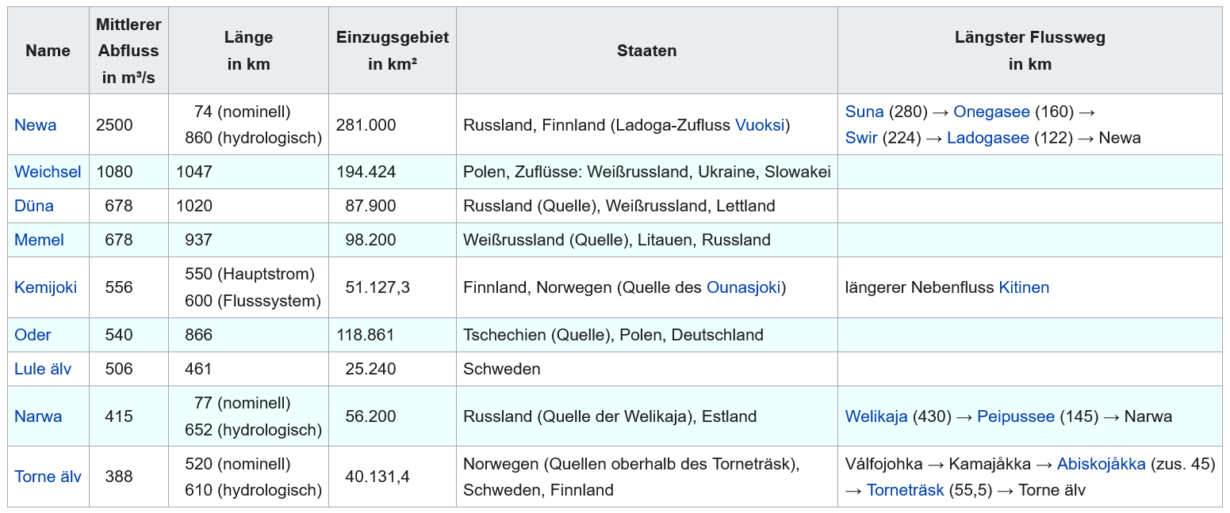
Ausdehnung | Bezieht man den Kattegat mit ein, so hat die Ostsee ein Fläche von etwa 412.500 km²[1] (ohne Kattegat etwa 390.000 km²) und einen Rauminhalt von rund 21.600 km³. Die maximale Tiefe beträgt 459 m bei einer mittleren Tiefe von 52 m
Klima | - Südteil der Ostsee befindet sich in der gemäßigten Klimazone (bei Dänemark noch ausgesprochen maritime Züge trägt, nach Osten hin jedoch im Bereich des Kontinentalklimas)  - Der nördliche Teil, insbesondere der Bottnische Meerbusen, ist geprägt durch das kalte Klima der borealen Nadelwälder. Die reichen in Finnland bis etwa 200 km nördlich des Polarkreises. Weil die Ostsee vom klimabeeinflussenden Golfstrom abgekoppelt und ihre Fläche recht klein ist, aufgrund geringer Verdunstung und reicher Süßwasserzuführung der Salzgehalt außerdem sehr niedrig liegt, kann sie nur sehr geringfügig zum klimatischen Ausgleich beitragen; sie entwickelt kein eigenes maritimes Klima.  - Nur einige Inseln wie Bornholm profitieren von einem ungewöhnlich milden Mikroklima.  - Klimawandel:  Die Ostseeregion erwärmt sich überdurchschnittlich: Im letzten Jahrhundert wurde es an der Ostsee um 0,85 K wärmer, weltweit dagegen nur um 0,75 K. Seit 1990 ist die Luft durchschnittlich knapp 1 K wärmer als in den Jahrzehnten zuvor. Bis Ende des Jahrhunderts könnte sich die Luft in der Ostsee-Region um weitere 3 bis 6 K erwärmen.[11] Die mittlere Wassertemperatur hat sich im deutschen Teil der Ostsee von 1980 bis 2015 um 1,6 °C an der Oberfläche und um bis zu 1,9 °C in 20 Meter Tiefe erhöht.[12]

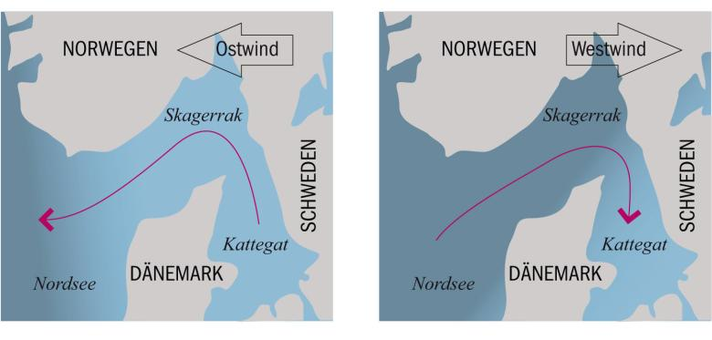

Damit in die Ostsee, deren Wasserspiegel rund 70 Zentimeter über dem der Nordsee liegt, Salzwasser eindringen kann, muss eine spezielle Wetterlage herrschen: Stark vereinfacht gesagt, müssen erst starke Ostwinde das Wasser durch den Kattegat aus der Ostsee herauspressen. Dann muss sich innerhalb weniger Tage der Wind um 180 Grad drehen und aus dem Westen salziges Nordseewasser in die Ostsee hineindrücken. 1993 wurde der letzte große Salzwassereinbruch verzeichnet. 2003 folgte ein kleinerer. Seither ist nur wenig Salz in die Ostsee gelangt.

Quelle: Infografik WELT ONLINE https://www.welt.de/wissenschaft/umwelt/gallery9158291/Die-Ostsee-Zahlen-Daten-und-Fakten.html

→ Geologie + Relief → = Wodurch wurde die Ostsee geformt? Wie sieht heute der Meeresboden aus? Welche Auswirkungen hatten Hebungs- und Senkungsprozesse? Welche Küstenformen gibt es?

Die Ostsee entstand am Ende der letzten Eiszeit, der Weichsel-Kaltzeit, vor etwa 12000 Jahren nach dem Abschmelzen der riesigen Gletschermassen. Ihre heutige Gestalt und Eigenart bildete sich über mehrere Etappen durch ein Zusammenspiel von Landhebung und Meeresspiegelanstieg:
Vor 12000 bis 10200 Jahren tauten infolge des damaligen Klimaumschwunges die Gletscher in Richtung Skandinavien zurück. Als sich der Eisrand nach Abschmelzen der Inlandeismassen auf der Höhe der heutigen Åland-Inseln, nordöstlich von Stockholm, befand, bildete sich in seinem Vorland der Baltische Eisstausee.

Vor etwa 10200 bis 8900 Jahren stieg der Meeresspiegel so stark, dass sich zumindest im Bereich der heutigen mittelschwedischen Seenplatte, nach anderen Quellen auch zum Weißen Meer, eine Verbindung zum Weltmeer bildete. Durch den dadurch bedingten Süßwasserausstrom und Salzwassereinstrom bildete sich das sogenannte (salzige) Yoldiameer.

Vor etwa 8900 bis 7000 Jahren tauten die skandinavischen Gletscher weiter zurück, der Druck auf die skandinavische Landmasse nahm ab, so dass sie sich zu heben begann und dadurch die Meeresverbindungen blockierte. Es entstand der/die (süße) Ancylussee.

Vor etwa 7000 bis 2000 Jahren stieg der Meeresspiegel durch die sogenannte Littorina-Transgression so, dass die Festlandbrücke zwischen Südschweden und Dänemark überflutet wurde und der Osten Dänemarks sich in die heutigen Inseln aufteilte. Weiter öffnete sich der Zugang in der Nähe der Darßer Schwelle vor der deutschen Küste, und auch im südlichen Bereich der Ostsee bildeten sich die Grobformen der heutigen Küsten aus.

Die Gletscher waren nun fast vollständig verschwunden. Das Festland von Skandinavien hob sich weiter, so dass sich die Küstenlinie weiter veränderte. Der südliche Bereich der Ostsee senkte sich, das vorrückende Meer überflutete die jungglaziale Landschaft und formte sie dabei um. Als Ergebnis findet man drei Küstenformen im südlichen Bereich wieder: Fördenküste (Beispiel: Kieler Förde), Buchtenküste (Beispiel: Lübecker Bucht) und die Bodden- bzw. Boddenausgleichsküste (Beispiel: Halbinsel Fischland-Darß-Zingst) z. T. mit der Bildung von Haffen (Beispiel: Stettiner Haff).

Die Ostsee setzt sich aus verschiedenen Becken, Meeresbuchten die durch Meerengen verbunden und durch Inseln getrennt sind. Am Rand besteht sie aus verschiedenen Küstengewässern (Förden, Fjärde, Haffe, Bodden).
https://www.ikzm-d.de/inhalt.php?page=221,4419

